SUCHY LAS
Zał. Nr 1 do Zarządzenia
Wójta Gminy Suchy Las
z dnia 9 listopada 2023 r., Nr 191/2023

OGŁOSZENIE NR NPP/2/2023

Wójt Gminy Suchy Las ogłasza pierwszy przetarg ustny nieograniczony
na sprzedaż lokalu mieszkalnego położonego w Golęczewie

L.P. | ADRES  I OZNACZENIE GEODEZYJNE | OPIS NIERUCHOMOŚCI I LOKALU | CENA WYWOŁAWCZA
1 | Miejscowość – Golęczewo  Gmina Suchy Las  ul. Tysiąclecia 13  Lokal mieszkalny nr 1  Działka nr 78/2  KW ieruchomości gruntowej – PO1P/00165906/9  Powierzchnia nieruchomości -  1128 m² | - Lokal mieszkalny o powierzchni użytkowej 75,76 m² wraz  z pomieszczeniem przynależnym (pomieszczeniem warsztatu)  o powierzchni 12,52 m², położony w budynku mieszkalnym trzylokalowym wraz z udziałem w częściach wspólnych budynku oraz prawie własności gruntu – działki nr 78/2, na której posadowiony jest ww. budynek,  w wysokości 802/1480 części w nieruchomości wspólnej;  - Działka nr 78/2 o powierzchni 1128 m², oznaczona w ewidencji gruntów jako użytek B, arkusz mapy 1, obręb Golęczewo, zabudowana jest budynkiem o powierzchni zabudowy 175 m². W części północnej budynku mieszczą się dwa lokale z wejściem w północnej ścianie szczytowej. Lokal będący przedmiotem sprzedaży obejmuje południową połowę budynku  z osobnym wejściem w południowej ścianie szczytowej. Gminie Suchy Las przysługuje udział we współwłasności nieruchomości związany  z niewyodrębnionym lokalem nr 1 znajdującym się w budynku;  - Budynek mieszkalny w zabudowie wolnostojącej, parterowy  z nieużytkowym poddaszem, niepodpiwniczony, wybudowany został  w XIX wieku w technologii tradycyjnej murowanej z cegły ceramicznej pełnej oraz kamieni (fundament kamienny). Strop drewniany o konstrukcji belkowej, dach kryty dachówką karpiówką;  - Budynek wpisany jest do rejestru zabytków decyzją Wojewódzkiego Konserwatora Zabytków w Poznaniu z dnia 30 czerwca 1981 r. pod numerem rejestru 1884/A. Decyzją nr 279/2021 z dnia 20 sierpnia 2021 r., Wielkopolski Wojewódzki Konserwator Zabytków udzielił pozwolenia  na sprzedaż lokalu nr 1 wraz z udziałem w nieruchomości wspólnej;  - Lokal w bardzo niskim standardzie i bardzo złym stanie technicznym, aktualnie nieużytkowany;  - W skład lokalu wchodzą 3 pomieszczenia mieszkalne, pomieszczenie kuchenne, łazienka, korytarz. Do lokalu przynależy pomieszczenie warsztatu. Pomieszczenia mieszkalne posiadają tynki wapienne, częściowo pokryte tapetą, popękane, z wieloma ubytkami, zabrudzeniami  i skupiskami pleśni. Okna wykonane w technologii PCV. Na sufitach widoczne odspojenia tynku na podłożu trzcinowym od desek sufitowych, strop nieocieplony. Podłogi wyłożone linoleum oraz panelami podłogowymi, kuchnia i łazienka wyłożona płytkami ceramicznymi.  W części korytarza strome schody prowadzące na nieużytkowane poddasze;  - Budynek posiada przyłącze telekomunikacyjne, energii elektrycznej  i wodociągowej, ścieki odprowadzane do zbiornika bezodpływowego. Sieć kanalizacji sanitarnej przebiegająca w ulicy Tysiąclecia doprowadzona do granicy działki nr 78/2 w odległości około 2 m od południowej części budynku. Obowiązek przyłączenia do kanalizacji sanitarnej przebiegającej w ulicy. W lokalu brak instalacji centralnego ogrzewania (lokal ogrzewany za pomocą węglowego pieca kaflowego). | Cena wywoławcza  198.000,00 zł *)  Wysokość wadium  19.800,00 zł  17.000,00 zł

*) Cena wywoławcza:
Cena wywoławcza wynosi 198.000,00 zł. Uzyskana w przetargu cena, w części dotyczącej nieruchomości wpisanej do rejestru zabytków, zostanie na wniosek nabywcy obniżona o 50% zgodnie z art. 68 ust. 3 ustawy z dnia 21 sierpnia 1997 r. o gospodarce nieruchomościami (Dz. U. z 2023 r. poz. 344 ze zm.). Sprzedaż zwolniona z podatku VAT.

TERMIN I MIEJSCE PRZETARGU
Przetarg odbędzie się dnia 11 grudnia 2023 r. (poniedziałek) o godzinie 11:00 w Sali 105 (I piętro)
Urzędu Gminy Suchy Las przy ulicy Szkolnej 13.

Przeznaczenie w miejscowym planie zagospodarowania przestrzennego:
Zgodnie z miejscowym planem zagospodarowania przestrzennego Golęczewo – Północ, zatwierdzonym uchwałą
nr LII/502/2002 Rady Gminy Suchy Las z dnia 7 lutego 2002 r. (Dz. Urz. Woj. Wielkopolskiego z dnia 28 lutego 2002 r.,
nr 32, poz. 989), nieruchomość stanowiąca działkę nr 78/2 zlokalizowana jest na terenie zabudowy mieszkaniowej jednorodzinnej (oznaczenie na rysunku planu symbolem MJ).
Wojewódzki Konserwator Zabytków w Poznaniu decyzją nr 279/2021 nr WWKZ.5173.7151.3.2021 wyraził zgodę
na sprzedaż przedmiotowego lokalu mieszkalnego nr 1 w budynku przy ulicy Tysiąclecia 13 w Golęczewie, z jednoczesnym zobowiązaniem nabywcy do użytkowania zabytku zgodnie z Ustawą z dnia 23 lipca 2033 r. o ochronie zabytkowi opiece nad zabytkami (Dz. U. z 2021 r., poz. 710 ze zm.).

Szczegółowe informacje o istniejącym uzbrojeniu i możliwości lub braku możliwości przyłączenia się do istniejących mediów określą poszczególni gestorzy sieci przesyłowych:
- energia elektryczna – ENEA S.A. ul. Nowowiejskiego 6, 64-500 Szamotuły,
- gaz – Polska Spółka Gazownictwa Sp. z o.o. Zakład Gazowniczy Poznań ul. Za Groblą 8, 61 – 860 Poznań,
- kanalizacja i woda – AQUANET S.A. ul. Dolna Wilda 126, 61 – 492 Poznań,
Obciążenia i zobowiązania dotyczące nieruchomości:
W stosunku do działki nr 78/2 toczy się sprawa o ustanowienie służebności przesyłu z wniosku Gminy Suchy Las przeciwko ENEA Operator Sp. z o.o.
W dziale III księgi wieczystej wpis: Zarząd budynkiem będzie wykonywany przez właścicieli lokali łącznie. Wszelki prawa, roszczenia, ciężary i ograniczenia ciążące na lokalach wyodrębnionych z nieruchomości ciążą na przynależnych do nich udziałach we współwłasności.

WADIUM

- Aby przystąpić do przetargu należy wnieść wadium w pieniądzu w wysokości wskazanej w ogłoszeniu w terminie najpóźniej do dnia 7 grudnia 2023 r. Wadium należy wpłacić na konto Urzędu Gminy Suchy Las, PBS Poznań O/Suchy Las: 25 9043 1054 3054 0021 4641 0047.
- Tytuł wpłaty wadium winien wskazywać jednoznacznie nieruchomość, której wpłata dotyczy.
- Za dzień wniesienia wadium uważa się datę wpływu środków pieniężnych na konto sprzedającego.
- Wadium wpłacone przez uczestnika przetargu, który przetarg wygrał nie podlega zwrotowi i zalicza się na poczet ceny nabycia nieruchomości.
- Pozostałym uczestnikom oraz podmiotom, które wpłaciły wadium przelewem z rachunku bankowego,
a nie przystąpiły do przetargu wadium zwraca się niezwłocznie, nie później niż w ciągu 3 dni roboczych
po zakończeniu przetargu na rachunek, z którego dokonano przelewu środków pieniężnych.
- W razie wpłaty wadium w gotówce wadium zwraca się na podstawie pisemnego oświadczenia oferenta o sposobie zwrotu wadium w terminie 3 dni od złożenia oświadczenia (załącznik nr 3 do Regulaminu).
- W przypadku zakończenia przetargu wynikiem negatywnym, a także unieważnienia lub odwołania przetargu wadium zwraca się w sposób określony powyżej.
- W przypadku odstąpienia bez usprawiedliwienia uczestnika przetargu, który przetarg wygrał, od zawarcia umowy nabycia nieruchomości w ustalonym miejscu i terminie następuje przepadek wadium na rzecz Gminy Suchy Las.

PRZETARG
- W dniu przetargu, przed licytacją należy okazać komisji przetargowej dowód tożsamości oraz podpisać oświadczenie
o zapoznaniu się:
- z Regulaminem oraz warunkami przetargu podanymi w ogłoszeniu (załącznik nr 2 do Regulaminu),
- z przedmiotem przetargu i brakiem uwag co do jego stanu prawnego i technicznego (załącznik nr 2
do Regulaminu).
Regulamin wraz z załącznikami dostępny jest na stronie internetowej pod adresem:
http://bip.suchylas.pl/ogloszenia/37/nieruchomosci-przeznaczone-do-sprzedazy-i-dzierzawy-regulamin/

- Pełnomocnictwa:
- w przypadku osób prawnych – okazanie oryginału dokumentu, z którego wynika pełnomocnictwo dla uczestnika przetargu do reprezentowania tej osoby prawnej osobiście lub jako pełnomocnik,
- w przypadku osoby fizycznej biorącej udział w przetargu w cudzym imieniu okazanie oryginału pełnomocnictwa rodzajowego (do nabywania nieruchomości) lub do poszczególnej czynności prawnej sporządzonego w formie aktu notarialnego,
- w przypadku przystąpienia do przetargu jednego ze współmałżonków pozostających w ustroju wspólności majątkowej małżeńskiej, zamierzającego nabyć nieruchomość do majątku wspólnego, okazanie oryginału pełnomocnictwa małżonka wyrażającego zgodę na udział w przetargu na nabycie nieruchomości (załącznik nr 1 do Regulaminu).

- Postąpienie nie może wynosić mniej niż 1% ceny wywoławczej z zaokrągleniem w górę do pełnych dziesiątek złotych (§ 14 pkt 3 Rozporządzenie Rady Ministrów z dn. 14.09.2004 r. w sprawie sposobu i trybu przeprowadzania przetargów oraz rokowań na zbycie nieruchomości, Dz. U. z 2021 r., poz. 2213 ze zm.)

- Organizator przetargu zobowiązany jest w terminie 21 dni od dnia rozstrzygnięcia przetargu wystąpić do notariusza
o sporządzenie aktu notarialnego. Koszt zawarcia aktu notarialnego ponosi nabywca.
- Wójt Gminy Suchy Las może odwołać przetarg jedynie z ważnych powodów, niezwłocznie podając informację
o odwołaniu do publicznej wiadomości poprzez wywieszenie w siedzibie Urzędu Gminy Suchy Las, ogłoszenie
w prasie oraz na stronie internetowej Urzędu Gminy Suchy Las, podając przyczynę odwołania przetargu.

Termin płatności
Cena sprzedaży prawa własności uzyskana w drodze przetargu podlega zapłacie do dnia zawarcia umowy przenoszącej prawo własności.

Treść ogłoszenia
Treść niniejszego ogłoszenia dostępna jest na stronie internetowej Biuletynu Informacji Publicznej: http://bip.suchylas.pl → Nieruchomości przeznaczone do sprzedaży i dzierżawy → Ogłoszenia o przetargach oraz na stronie internetowej http://www.suchylas.pl/pl/.

Mapy poglądowe

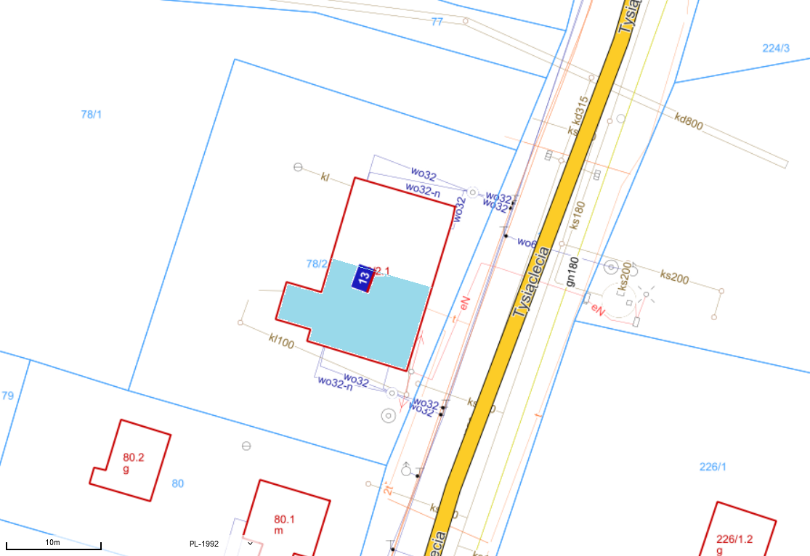
Mapa nr 1 (suchylas.e-mapa.net), kolorem niebieskim zaznaczono usytuowanie lokalu nr 1 wraz z pomieszczeniem przynależnym w budynku przy ul. Tysiąclecia 13.

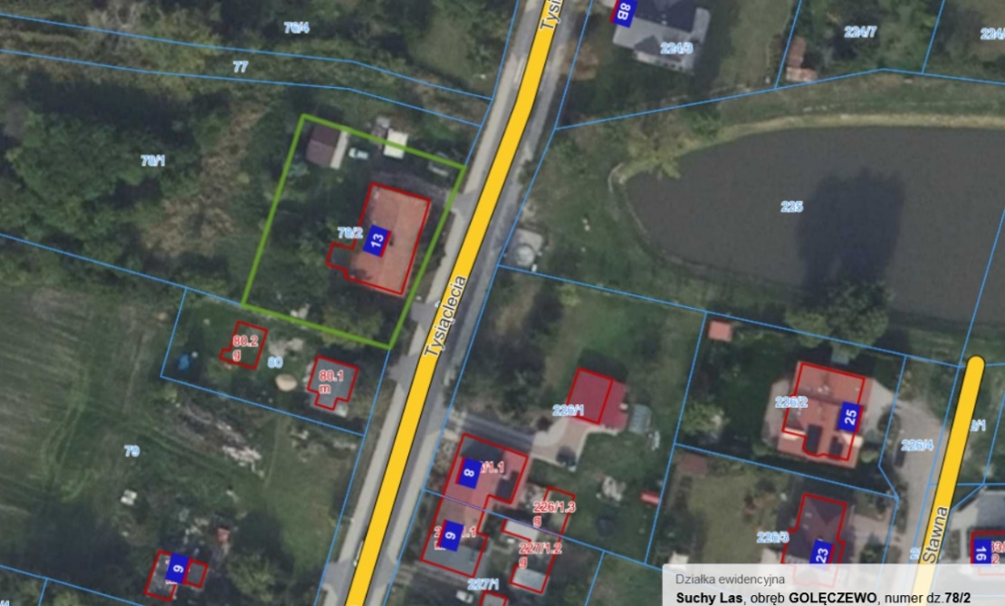
Mapa nr 2 (suchylas.e-mapa.net), kolorem zielonym zaznaczono granice działki nr 78/2

Dodatkowych informacji udziela:
Urząd Gminy Suchy Las
Wydział Gospodarki Nieruchomościami,
pok.107 tel. (61) 8926-296, pok. 108 tel. (61) 8926291

